

高爾夫》歐巡2018-19開幕戰，三洲三雄開局並轡領先
羅開Golf 頻道2018年11月23日 上午8:03
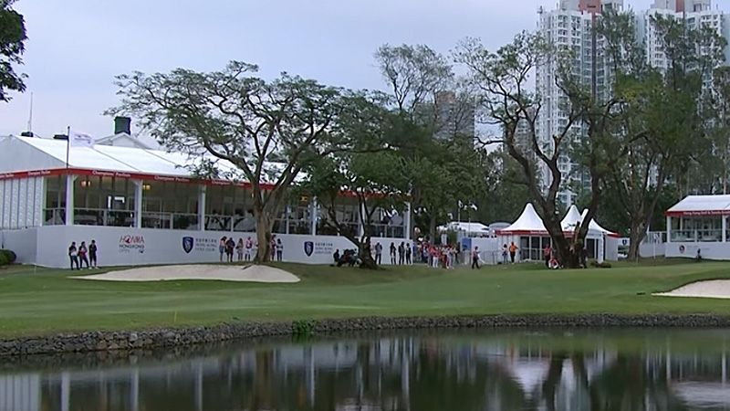
高爾夫》歐巡2018-19開幕戰，三洲三雄開局並轡領先

【羅開新聞中心Minsey Weng綜合報導 圖╱Asian Tour】
多位世界球星集結Hong Kong Golf Club（香港高爾夫球會），不過首回合殺出Aaron Rai（艾朗•萊伊）、Jason Scrivener（傑森•史克里芬納）和宮里優作（Yusaku Miyazato）三位來自不同洲的黑馬，同以低於標準桿五桿的六十五桿並列領先HONMA Hong Kong Open presented by Amundi（香港公開賽）。
這場總獎金二百萬美元的共站行程賽事，扮演著2018-19年歐巡賽的開幕戰，上季在Race to Dubai（杜拜追逐戰）積分榜名列五十八的英格蘭選手Aaron Rai（艾朗•萊伊），把握住下午風勢相對較小的有利優勢，繳出一張三博蒂、一老鷹和零柏忌的六十五桿，超越早上收住六十六桿的印度選手Arjun Atwal（阿江•阿特沃）。
隨後繳卡的成績又出現兩張六十五桿佳績，一位是澳洲選手史克里芬納，計分卡內容未失一城，進帳五記博蒂，而去年贏得日巡賽獎金王的宮里優作，則是六博蒂對一柏忌，形成三雄鼎立的局面。
年二十三歲的萊伊，其實有機會在收尾洞博蒂，可惜推桿差點進洞，不過還是很開心這一天全場未吞下任何柏忌，他說道：「對我們來，我們算是運氣好，碰到較好的天氣。早上的風勢很大，挑戰性更高，我想任何低於標準桿的成績都是非常好。」
今年轉戰歐巡賽的宮里優作，上季在歐巡賽積分榜僅以一百零三名低調保住工作權，但新球季初登場回到亞洲打出競爭性的桿數，他說道：「今天的推桿和鐵桿都很好，很高興最後一洞抓下博蒂，而且當時天色已經愈來愈暗了。」
阿特沃則是前半場出發表現最佳的選手，全場沒有任何失誤，抓下四記博蒂，終場和韓裔美國選手Micah Lauren Shin（米卡•羅倫•申）及另一位英格蘭人Jack Singh Brar（傑克•辛•布拉爾）並列第四，而泰國選手Danthai Boonma（東賽•布瑪）和南非選手Thomas Aiken（湯瑪斯•艾肯）一桿之差並列第七。
2008年封王的台灣選手林文堂，以六十九桿開出，和世界排名第九的英格蘭名將Tommy Fleetwood（湯米•弗利伍德）及暫居亞巡賽獎金王的印度選手Shubhankar Sharma（蘇班卡．夏爾瑪）等人並列二十三，而西班牙球星Sergio Garcia（瑟吉歐•賈西亞）一桿之差並列四十一。

